 时间：2024年09月20日
程弋可名师工作室与成都市中职计算机专业中心组联合教研暨企业调研活动顺利进行
为了推动学校与企业的深度合作，探讨中职网络安全人才培养的新路径，以及制定新学期的工作计划和工作室课题研究方向，2024年9月20日，程弋可名师工作室与成都市中职计算机专业中心组在安恒信息科技公司进行联合教研，程弋可名师工作室成员及工作站成员、工作室特邀专家、成都市计算机专业职教集团相关老师全体参与，本次会议还特别邀请到了企业讲师林梦作《当前中职面临的网络安全态势》专题讲座。
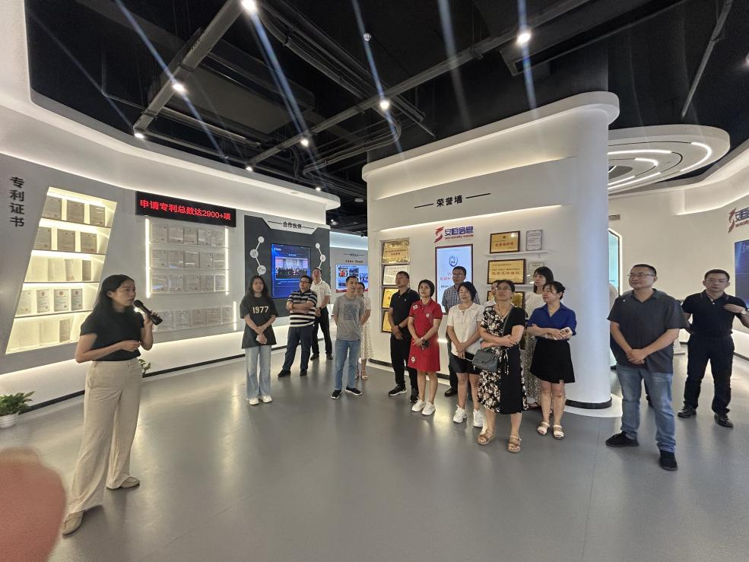
全体与会人员在AI创新中心进行了参观。大家深入了解了中心的科研设施、技术成果及发展方向，对学校的科技创新实力有了更直观的认识。参观结束后，全体人员在AI创新中心前合影留念，记录下这一珍贵时刻。

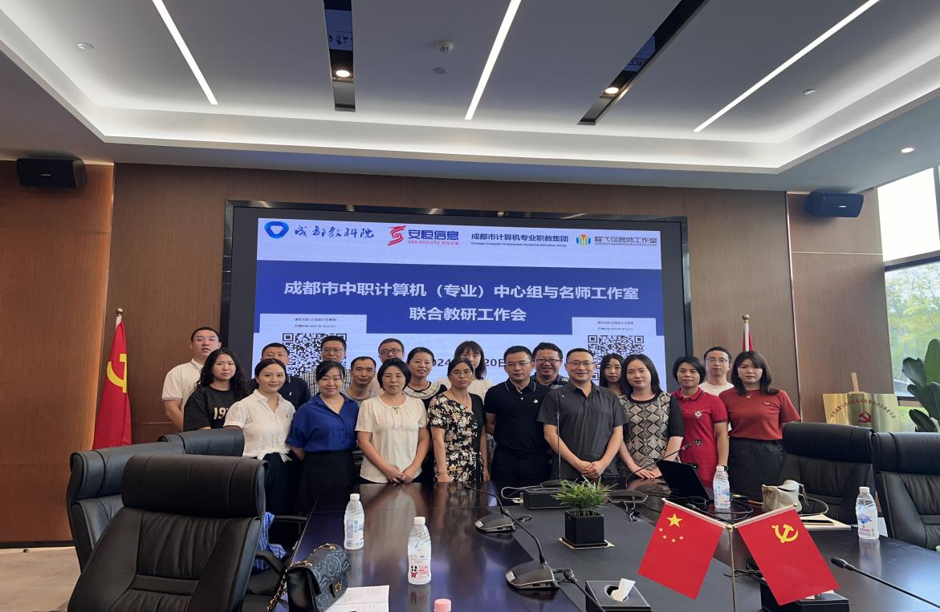
企业讲师林梦就当前职教改革的新背景，为参会人员带来了题为《当前中职面临的网络安全态势》的专题讲座。林讲师从市场需求、教育政策、教学方法等多个角度，深入剖析了中职网络安全人才培养的现状与挑战，并提出了针对性的建议。讲座内容丰富，见解独到，赢得了与会人员的热烈掌声。
与会人员围绕如何深化产教融合、加强校企合作进行了深入讨论。大家一致认为，通过共建实训基地、联合开展科研项目、共同培养人才等方式，可以有效促进产教深度融合，提升人才培养质量。
工作室成员针对新学期的工作计划，结合学校实际，从教学、科研、学生管理等多个方面进行了全面研讨。大家充分发扬民主精神，积极建言献策，共同制定了新学期的工作目标和任务。同时也真的工作室的课题进行了深入交流，提出了许多建设性的意见和建议。
（图文：刘芳 审核：程弋可）

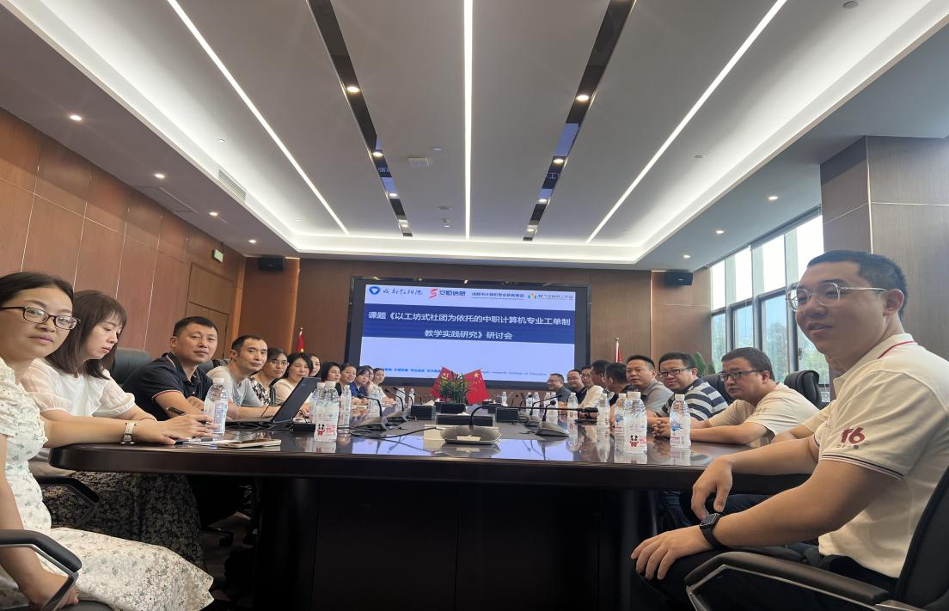
本次活动通过参观、讲座、研讨等多种形式，为学校与企业的深度合作、中职网络安全人才培养以及新学期的工作计划和工作室课题研究方向提供了有益的启示和思路。与会人员纷纷表示，将以此次活动为契机，进一步加强学习交流，不断提升自身的专业素养和教育教学能力，为学校的发展贡献自己的力量。

